MZE-83361/2024-11142

dms_carovy_kod

mzedms028630284

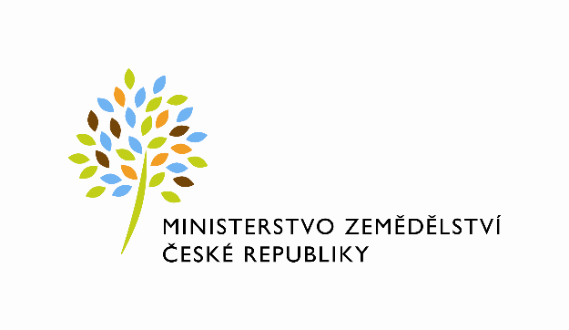

**DODATEK č. 1 – č. 1777-2022-11142/1**

**ke smlouvě o zajištění pevných hlasových služeb**

číslo smlouvy (DMS): 1777-2022-11142 ze dne 16. 12. 2022

**Smluvní strany**

Česká republika – Ministerstvo zemědělství

Sídlo: Těšnov 65/17, 110 00, Praha 1 – Nové Město

Zastoupená: Mgr. Pavlem Brokešem, ředitelem Odboru vnitřní správy

IČO: 00020478

DIČ: CZ00020478

Bank. spojení: Česká národní banka

Č. účtu: 1226001/0710

ID datové schránky: yphaax8

Kontaktní osoba: Mgr. Pavel Brokeš, ředitel odboru vnitřní správy

(dále jen „Objednatel“)

a

**O2 Czech Republic a.s.**

Se sídlem: Za Brumlovkou 266/2, 140 22 Praha 4

IČO: 60193336

DIČ: CZ60193336

Zapsaná v obchodním rejstříku vedeném Městským soudem v Praze, spisová značka oddíl B, vložka 2322

Plátce DPH

Zastoupená: xxxxxxxxxxxx, xxxxxxxxxxxx, na základě pověření ze dne 10.11.2020

Bankovní spojení: Komerční banka a.s.

Číslo účtu: 27-4908440207/0100

ID datové schránky: d79ch2h

(dále jen „Poskytovatel")

(společně dále jen „**Smluvní strany**“)

1. **Úvod**
2. Smluvní strany uzavřely mezi sebou dne 16. 12. 2022 smlouvu o zajištění pevných hlasových služeb č. j. (DMS) 1777-2022-11142, (dále jen „Smlouva“). S odkazem na čl. 29. odst. 29.1. Smlouvy sjednávají Objednatel a Poskytovatel tento Dodatek č. 1 (dále jen „Dodatek“).

Předmětem Smlouvy je závazek Poskytovatele poskytovat Objednateli za podmínek stanovených ve Smlouvě a jejich přílohách zajištění pevných hlasových služeb.

1. Důvodem uzavření Dodatku je prodloužení doby trvání Smlouvy vzhledem k vyčerpání pouze 41 % z celkové ceny.
2. **Předmět Dodatku**
3. Tento Dodatek nepředstavuje analogicky podstatnou změnu závazku ze smlouvy ve smyslu § 222 zákona č. 134/2016 Sb., o zadávání veřejných zakázek, v platném znění (dále jen „ZZVZ“). Jedná se o změnu v souladu s § 222 odst. 5 písm. b) ZZVZ.
4. Smluvní strany se dohodly na změně čl. 18. odst. 18.1 Smlouvy následovně (zvýrazněný text představuje změnu uskutečněnou Dodatkem):

*„18.1 Smluvní strany se dohodly, že tato Smlouva se uzavírá od nabytí účinnosti do****30.06.2025*** *nebo do dosažení celkového finančního limitu (celkové ceny) uvedeného v čl. 6 odst. 6.1, podle toho, která ze skutečností nastane dříve.“*

1. **Závěrečná ustanovení**
2. Dodatek nabývá platnosti podpisem druhé smluvní strany a účinnosti dnem jeho uveřejnění v registru smluv.
3. Dodavatel svým podpisem níže potvrzuje, že souhlasí s tím, aby byl uveřejněn obraz tohoto Dodatku včetně jeho případných příloh a metadata k tomuto Dodatku v registru smluv v souladu se zákonem č. 340/2015 Sb., o zvláštních podmínkách účinnosti některých smluv, uveřejňování těchto smluv a o registru smluv (zákon o registru smluv), ve znění pozdějších předpisů. Smluvní strany se dohodly, že podklady dle tohoto odstavce odešle za účelem jejich uveřejnění správci registru smluv Objednatel, tím není dotčeno právo Dodavatele k jejich odeslání.
4. Požadavek písemné formy dle Smlouvy je splněn i tehdy, pokud je příslušné právní jednání učiněno elektronicky a elektronicky podepsáno.
5. Tento Dodatek se vyhotovuje v elektronické podobě ve formátu PDF/A, přičemž každá ze smluvních stran obdrží oboustranně elektronicky podepsaný datový soubor tohoto Dodatku.
6. Ostatní ustanovení Smlouvy zůstávají beze změny.

|  |  |
| --- | --- |
| Objednatel  V Praze dne dle podpisu  .................................................................  **Česká republika – Ministerstvo zemědělství**  Mgr. Pavel Brokeš  ředitel odboru vnitřní správy | **Dodavatel**  V Praze dne dle podpisu  ..................................................................  **O2 Czech Republic a.s.**  xxxxxxxxxxxx  xxxxxxxxxxxx |